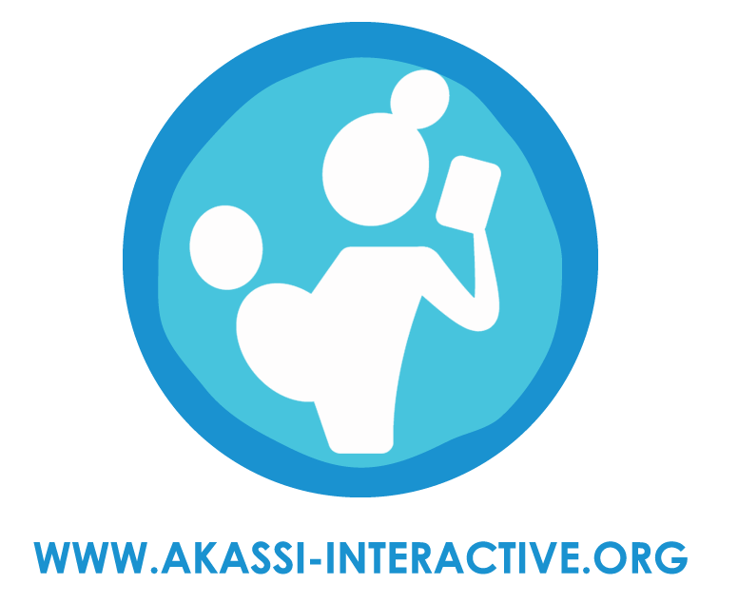

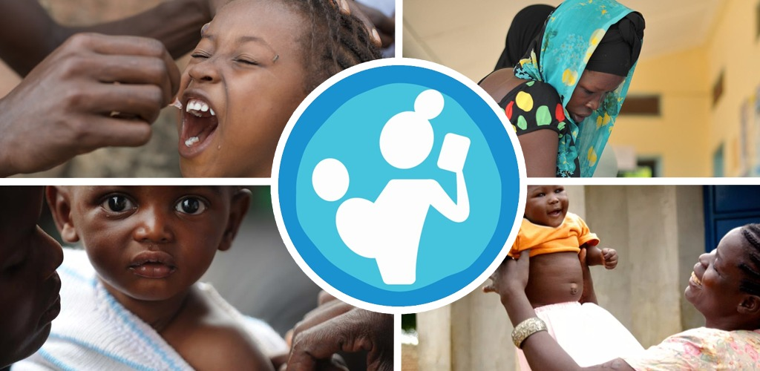

HOSTO MWANA
AMELIORER LA SANTE MARTERNELLE ET INFANTILE PAR LES TIC.

LA START UP


Basée au Gabon YUbile est une START UP spécialisée dans le développement mobile des solutions innovantes E-santé (SMS et Application) et data décisionnelle pour une amélioration des systèmes de santé maternelle et infantile. Le but recherché par la est d'aider les organismes internationaux et les Etats à atteindre les objectifs du millénaire pour le développement 4 et 5 à savoir : réduire la mortalité des enfants (OMD4) et améliorer la santé maternelle (OMD5) grâce aux technologies de l'information et de la communication (TIC), à travers une plateforme de notifications et de rappels SMS , de suivi pré et post-natal multilingue ainsi qu’une suite d'applications mobiles dédiées aux personnels de santé (sages-femmes et pédiatres). Afin de produire des données statistiques d’aide décisionnelle, YUbile a développé la solution HOSTO Mwana dans sa suite d’application afin de produire et mettre à la disposition des différents acteurs de la santé maternelle et infantile, un outil de Reporting performant.



ETAT DES LIEUX
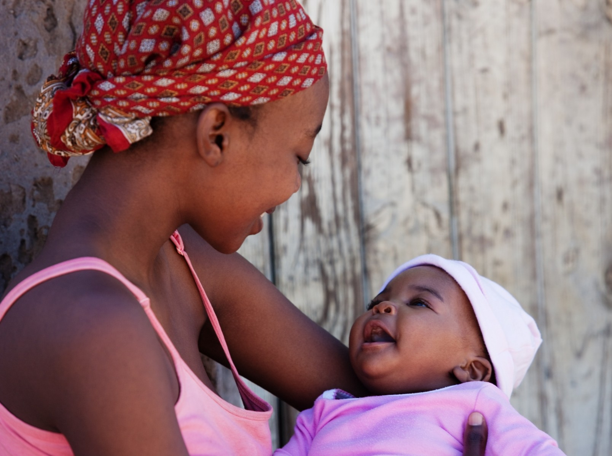
Les nouvelles estimations du rapport 2014 Niveaux et tendances de la mortalité infantile (Levels and Trends in Child Mortality) montrent qu’ en 2013, 6,3 millions d’enfants de moins de cinq ans sont décédés principalement de causes évitables, soit environ 200 000 de moins qu’en 2012; néanmoins, ce chiffre représente toujours près de 17 000 décès d’enfants par jour.
Selon l’OMS dans son rapport d’évaluation des progrès accomplis en Afrique dans la réalisation des objectifs du Millénaire pour le développement de 2011, le nombre de décès d’enfants de moins de 5 ans a légèrement reculé, à hauteur de 4 %, passant de 4,2 millions de morts en 1990 à 4,1 millions en 2009. Selon l’OMS au titre de l’OMD 4 (réduire de deux tiers, entre 1990 et 2015, le taux de mortalité des enfants de moins de 5 ans), les interventions suivantes : prise en charge des nouveau-nés et de leurs mères ; programme d’alimentation des tout-petits et des jeunes enfants ; vaccins ; prévention et gestion de cas de diarrhée, pneumonie et septicémie ; maîtrise du paludisme, prévention et prise en charge des cas de VIH/sida, pourraient réduire le nombre des décès d’enfants.



QUELQUES CHIFFRES

- Avec près de 200.000 décès de femmes chaque année dont les causes sont liées à la grossesse ou aux complications à l’accouchement, (soit une femme toutes les trois minutes)
- 4,1 millions de décès d'enfant de moins de 5 ans en Afrique principalement de causes évitables.
- D’après l’UNICEF environ 23.5 millions d'enfants (presque 20 % des enfants nés chaque année) ne sont pas immunisés, les exposant aux handicaps ou à une mort prématurée.

- L’Afrique subsaharienne a réduit ses taux de mortalité de 48% depuis 1990 mais affiche toujours le taux le plus élevé soit près de 15 fois plus que la moyenne des pays à revenus élevés.
- Il est attendu un milliard d’abonnés mobile sur le continent en 2015 (source businesscoot.com).



SMSMWANA RAPPEL VACCIN
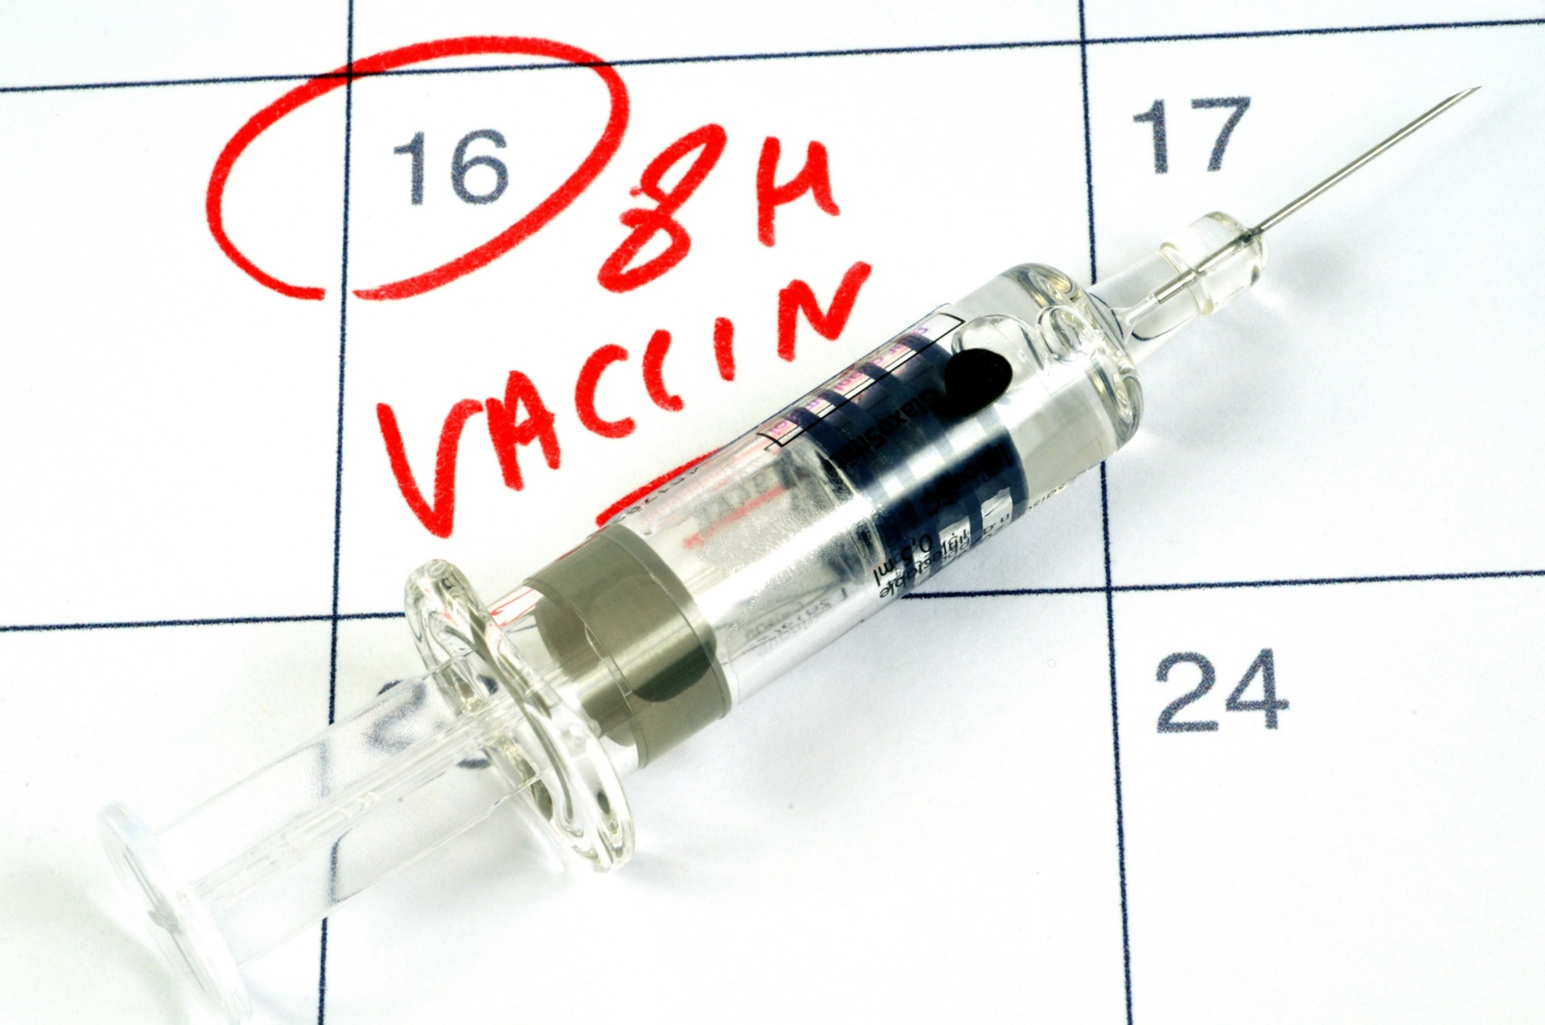
Editée par la Start up YUbile l’application HOSTO MWANA est un système d’information mobile permettant d’envoyer aux parents des notifications de rappel des dates de vaccination en fonction du calendrier de vaccination de l’enfant de 0 à 2 ans.
OBJECTIFS.
- Assister les mères et les jeunes filles mères dans le suivi et rappel des vaccins, des traitements de leurs enfants grâce à des alertes SMS sur leur mobile.

- Aider les Etats à atteindre l’objectif fixé par l’OMD 4 à savoir, réduire le taux de mortalité des enfants de moins de 5 ans, grâce à un système d’information mobile destiné à la mère et aux professionnels de santé.



SMS MEDIC RAPPEL DE PRISE DE MEDICAMENT


L’objectif de l’application HOSTO Mwana est d'augmenter les chances d'un succès thérapeutique en renforçant l’adhésion thérapeutique grâce à un système de notification de rappel. L’Organisation Mondiale de la Santé (OMS) considère en effet le manque d’observance thérapeutique comme un réel problème.
«La faible adhésion aux traitements pour des maladies chroniques est un problème mondial d’une envergure frappante.» Selon le rapport de l’OMS, l’adhésion thérapeutique des enfants et des adultes est évaluée entre 43% et 100% avec une moyenne de 50%.
NOS OBJECTIFS.
- Rappeler par des notifications sms, les prises de médicaments à la mère lors d’un traitement prescrit par le pédiatre, afin de permettre une meilleure efficacité et un bon suivi du traitement de l’enfant.

- Aider les Etats à atteindre l’OMD 4 à savoir : réduire le taux de mortalité des enfants de moins de 5 ans, grâce à un système d’information mobile destiné à la mère et aux professionnels de santé.



CARNET DE VACCINATION E-VAX
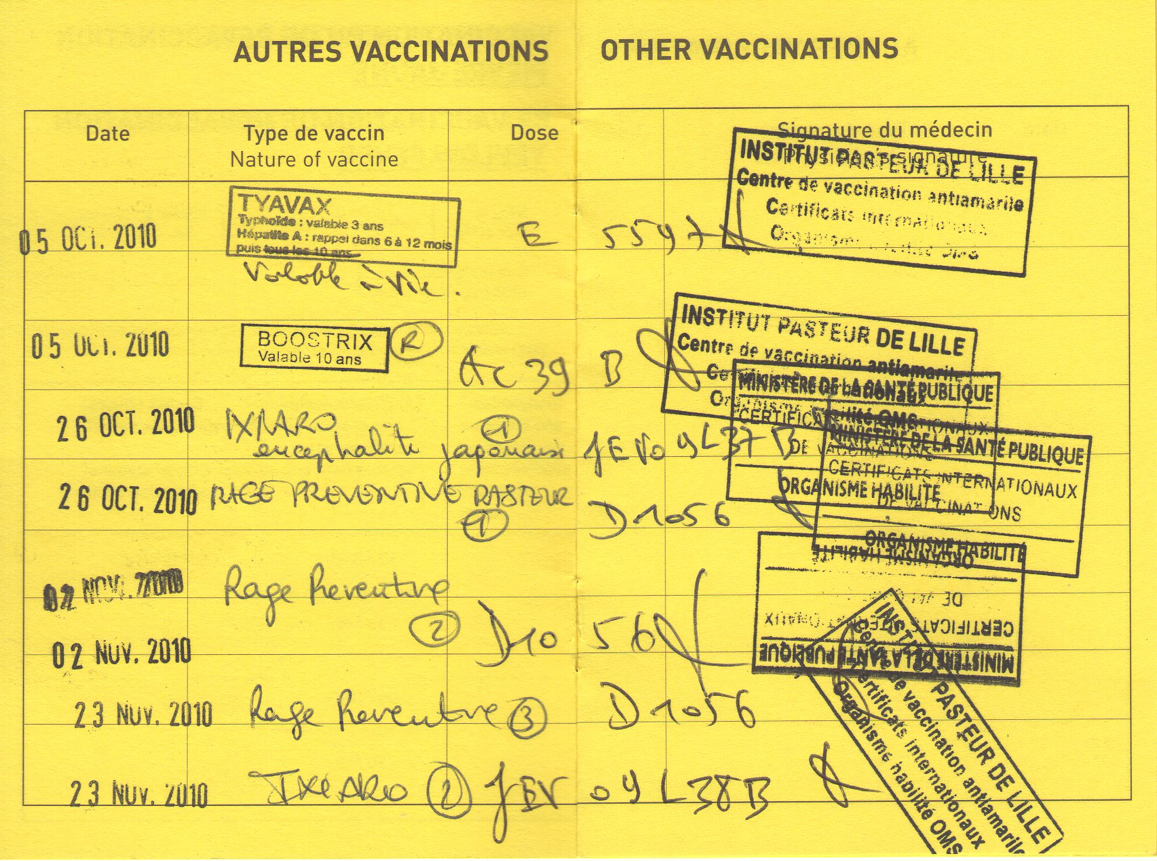

Le carnet de vaccination électronique HOSTO eVax a vocation d’apporter de la valeur ajoutée au carnet de papier classique, de collecter et de fournir des informations statiques tels que :
- Le suivi précis de l’état vaccinal de l’individu selon son âge, son sexe,
- Optimiser la couverture vaccinale.

- Permettre le respect des bonnes pratiques vaccinales et calculer les rattrapages vaccinaux ;

- Conserver l’historique vaccinal des usagers tout au long de leur vie.

- Rendre accessibles les informations vaccinales aux patients ainsi qu’à tous les professionnels de santé à tout moment et quelque soit le lieu.



HOSTO MWANA


YUbile met à la disposition des organismes internationaux et gouvernementaux HOSTO MWANA ; un outil d’analyse fiable permettant d’avoir en temps réel les statistiques au niveau national et par région à savoir:
- Le nombre de vaccin administré par centre de santé au niveau national et par région.
- Le nombre de femmes et d’enfants suivi par le système au niveau national et par région.
- La moyenne d’enfant par femmes au niveau national.
- La moyenne d’âge des femmes au niveau national.
- Le nombre (moyenne) d’enfant à jour dans la prise des vaccins
- L’Unification des données recueillies dans des contextes différents (médecine libérale, centre de vaccination, hôpitaux) ;
- L’Analyse en « temps réel » de la couverture vaccinale.



SMS MWANA / SMS MEDIC
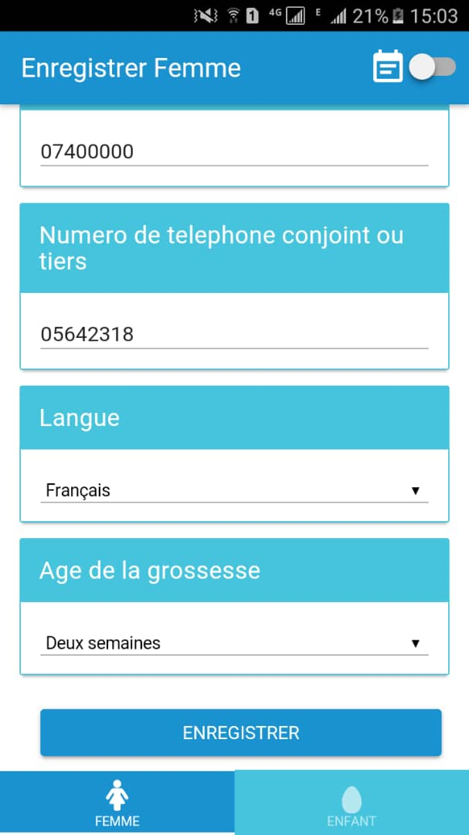
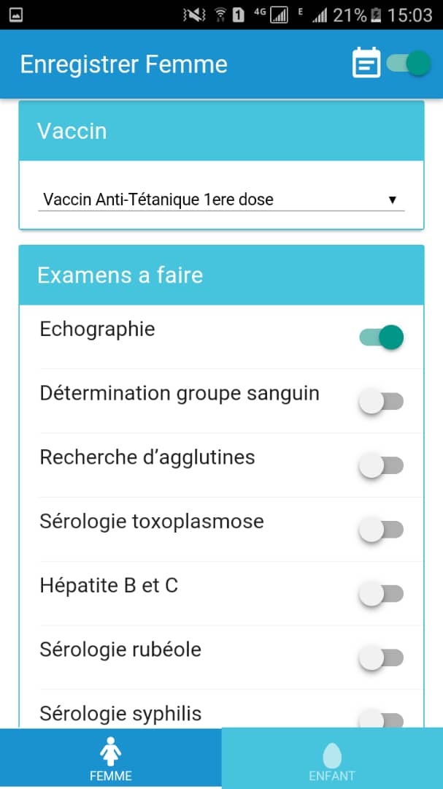
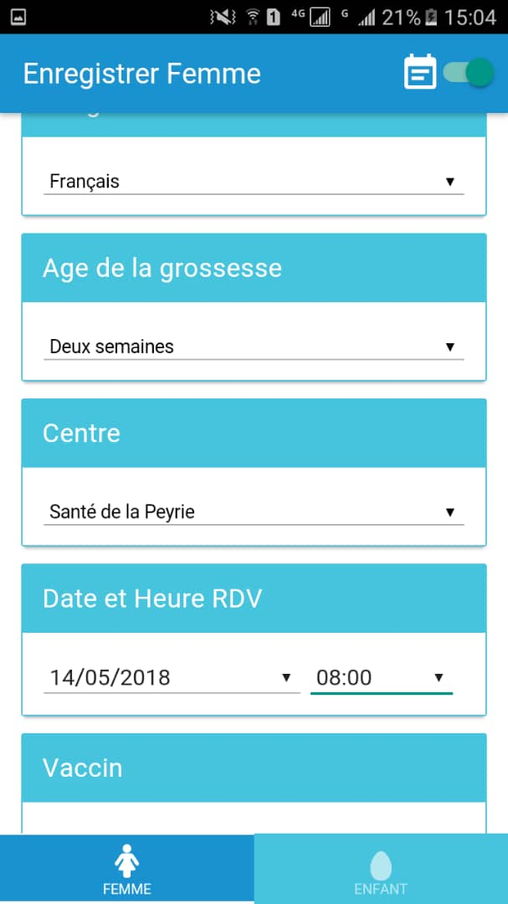
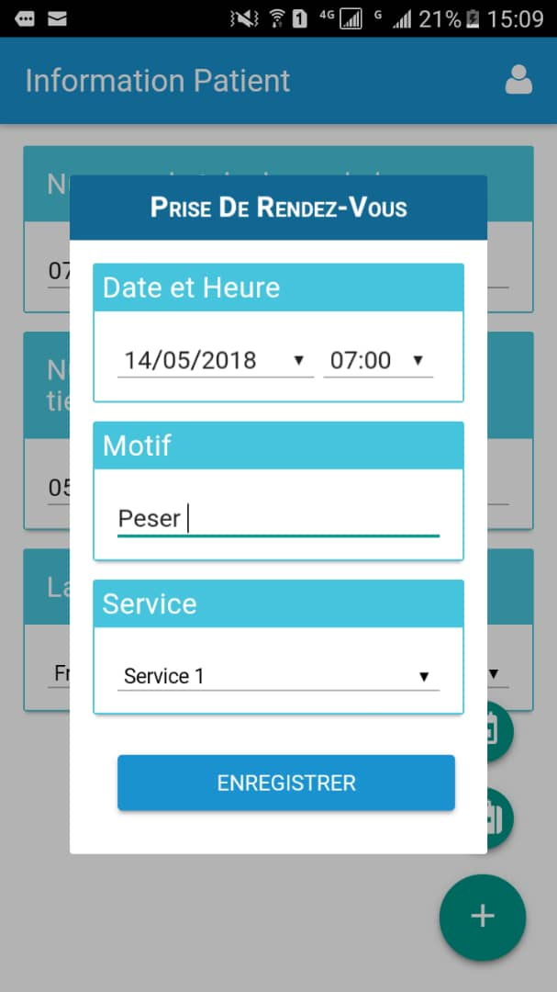
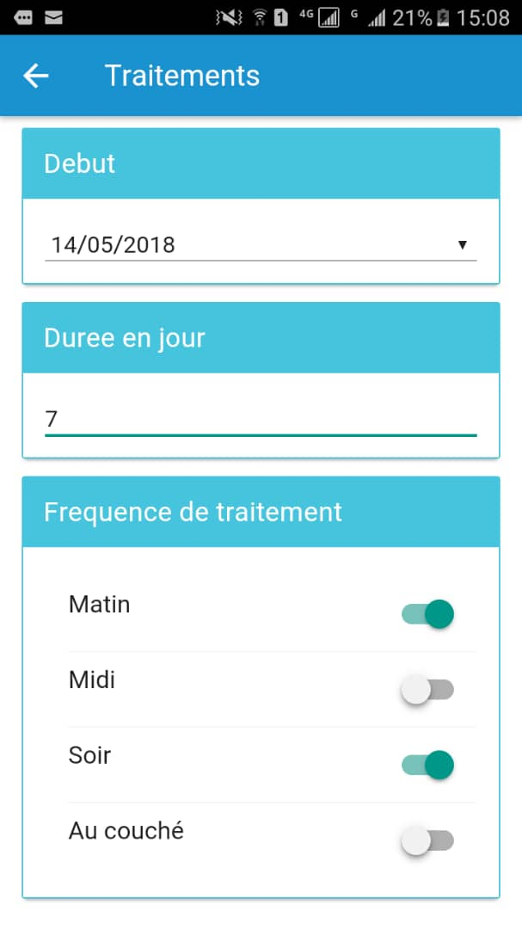
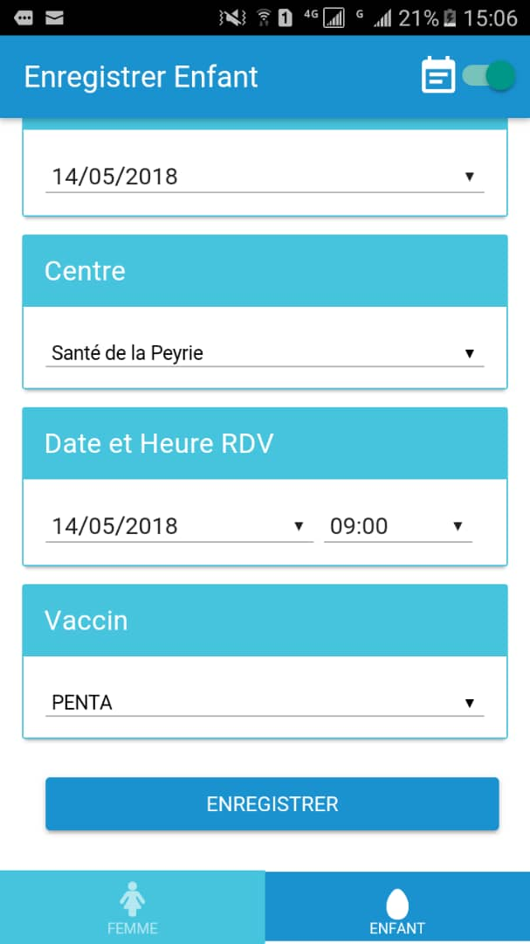


AKASSI E-VAX

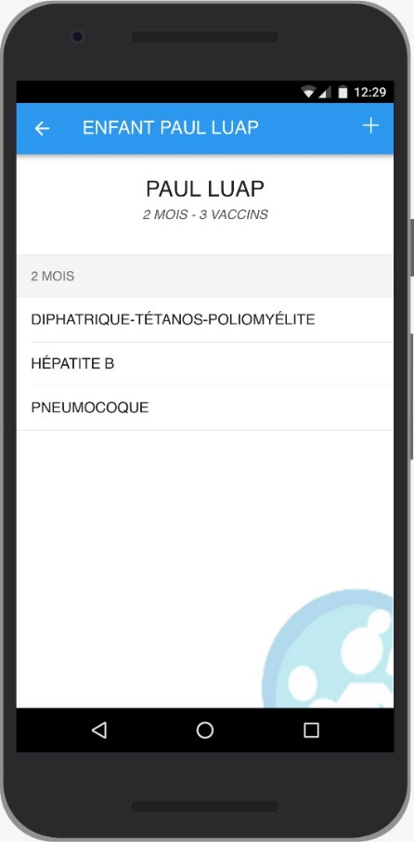
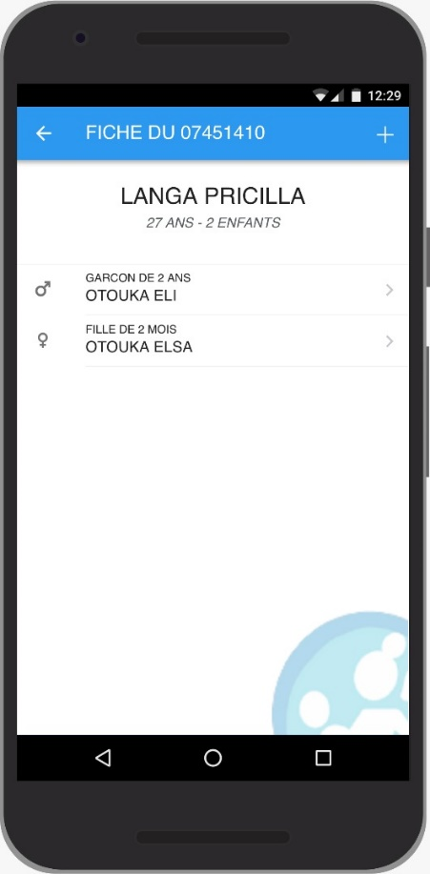
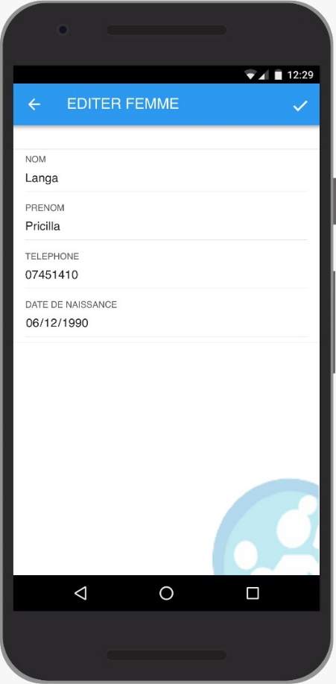
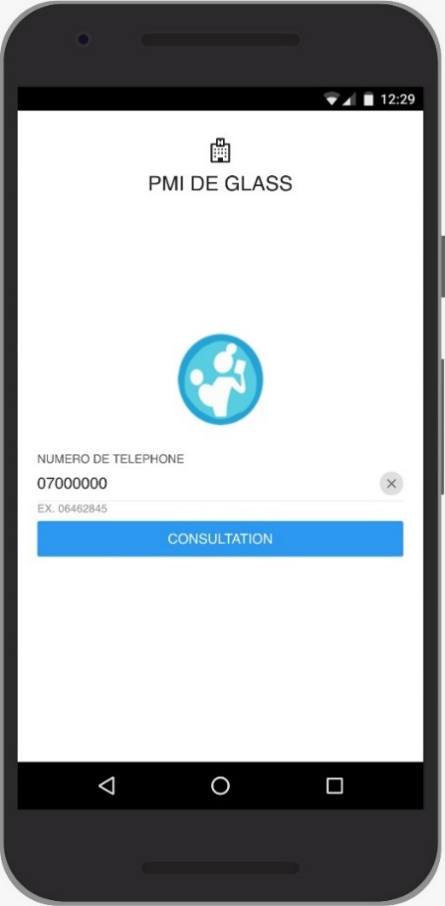

AKASSI ANALYTICS
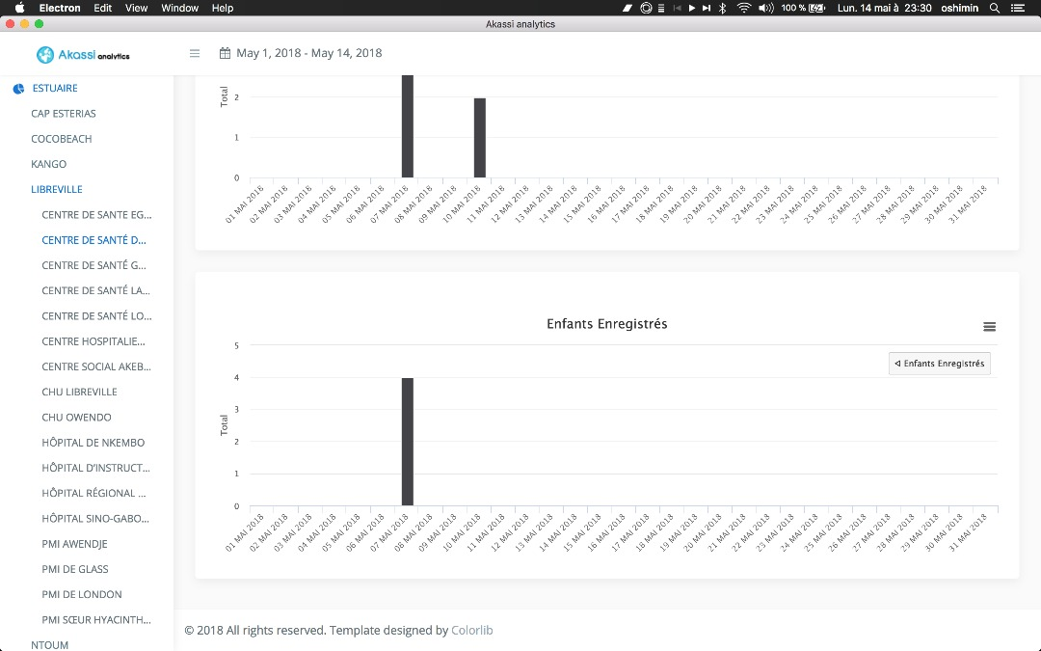
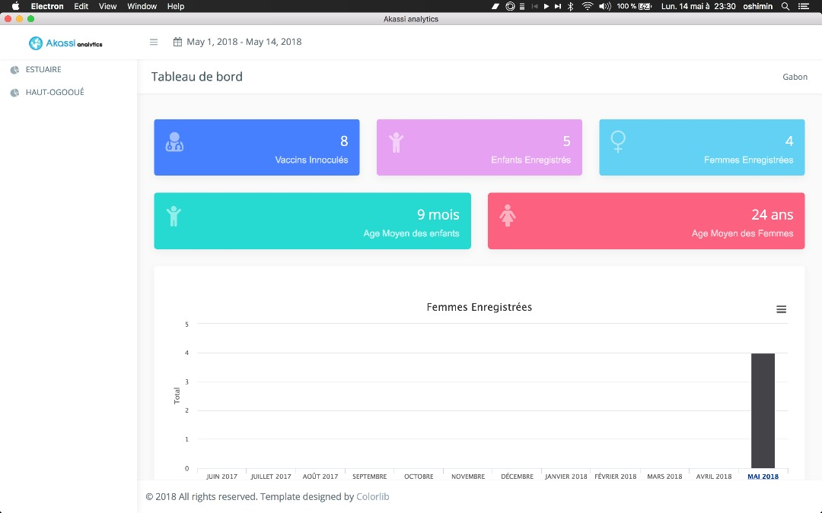
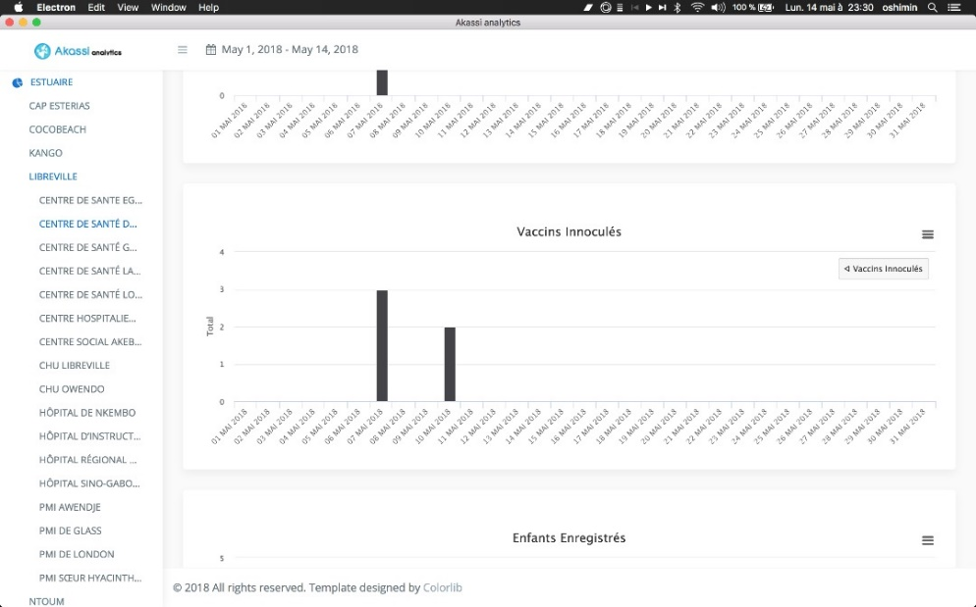
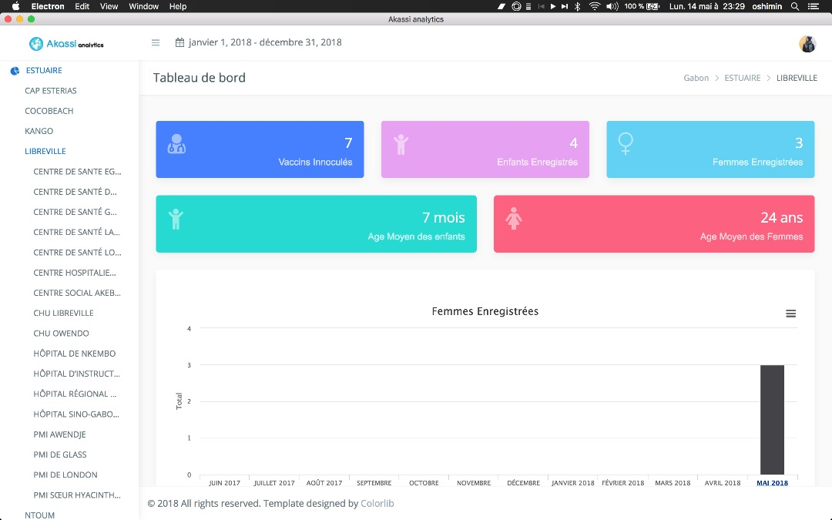


HOSTO MWANA

